FASES REQUERIMIENTO DE SOFTWARE

1. DESCRIPCION GENERAL DEL REQUERIMIENTO 2
2. FASE DE FORMALIZACIÓN 3
3. ANALISIS DE REQUISITOS Y REQUERIMIENTOS 4
5. LEVANTAMIENTO DEL REQUERIMIENTO DETALLADO 8
6. DISEÑO DE LA ARQUITECTURA DE SOLUCION 10

DESCRIPCION GENERAL DEL REQUERIMIENTO

PROYECTO | Pastelería
Nombre Requerimiento: | Proceso de automatización de pedidos de pasteles para eventos específicos
Fecha Solicitud: | 30/01/2011
Responsable(s) Solicitud: | Josefa L.
Dependencia(s) Solicitante: | SugarCake
Responsable Funcional designado por el equipo de desarrollo de software: | Alejandro C.

FASE DE FORMALIZACIÓN

Descripción de la Solicitud
Usuario Solicitante
El cliente se tiene que registrar a la página con datos personales tales como: Nombre completo, dirección y número de contacto para posteriormente acceder a formulario con datos importantes como:
Fecha de entrega del pastel, hora de entrega, número de rebanadas, sabor del pastel, tipo de vela.
Al recibir el pedido, se compara con la agenda para ver si es posible realizarse y recibe una notificación el encargado de logística en caso de realizar una contra oferta, al autorizar el pedido y asignar el costo del pastel, sistema para poder confirmar el pedido solicita la mitad del total.
En el perfil del cliente, en la sección de pedidos sin completar aparecerá el dia de la entrega la situación del pastel (elaboración, proceso de entrega, listo para recoger). El cliente recibirá mensajes de whatsapp del estado del pastel
Líder Funcional
Desarrollo de página web interactiva y minimalista para el uso de cualquier persona para agendar pasteles y optimizar la realización de pasteles y entregas con el conocimiento de los datos de la persona. Sin exceder el número de pasteles máximo posibles de realizar en un día.
Creación de cuenta del cliente, mostrar catálogo de pasteles y mostrar el estado del pastel.

FIRMAS DE ACEPTACIÓN:

________________________________ _______________________________
Josefa L Alejandro C.
SugarCake Oficina Tecnologías de la Información

ANALISIS DE REQUISITOS Y REQUERIMIENTOS

Fecha Inicio | 1/02/2011 |  | Fecha Final | 01/03/2011
Modelamiento de Negocio
Se sugiere para esta tarea utilice diagramas BPM, diagramas de actividades, o diagramas ad hoc (boceto).
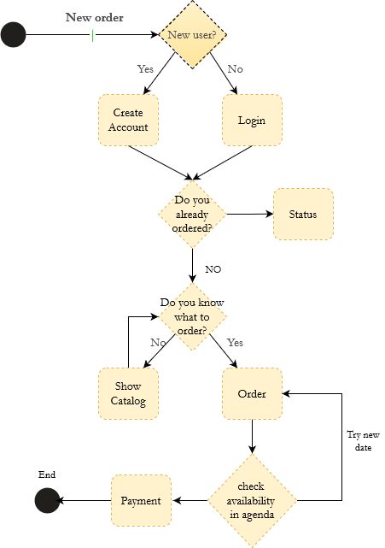

Términos de Referencia
Alcance de la solución | Hacer perder menos tiempo a los pasteleros de organizar una agenda en papel y hacerla de tal manera que desde la solicitud pueda dar una respuesta si es viable hacer el pastel y no fallar en los pedidos y tener un límite de pedidos por días, para darle valor a la marca y evitar el trabajo en exceso.
Requerimientos Funcionales y criterios de aceptación y | - Creación y administración de cuentas  - Interfaz de estado de pedido  - Interfaz de catálogo disponible  - Notificaciones de estado del pedido  - Interfaz de agenda  - Tiempo de respuesta de disponibilidad  - Proceso de pago
Requerimientos no Funcionales y de calidad | - Marca de los materiales usados  - Nombre de los pasteleros
Interesados en la solución
  Nombre/Rol/Perfil | Descripción
  Alejandro C. | Su familia tiene una panadería y  Se familiariza con el área de aplicación.
Precondiciones | Defina una lista de condiciones que deben cumplirse antes de iniciar con la solución
Requisitos Técnicos | Tipo de Desarrollo | Web Escritorio Móvil Servicio Web  Servicio Windows Otro:__________________
Requisitos Técnicos | Base de Datos | Oracle  SQL Server  MySQL  MongoDB  Otro:__________________ |  |  | Versión  _______  _______  _______  _______  _______  _______
Requisitos Técnicos | Lenguaje | C#  VB  PHP  Java  JavaScript  Otro:___________________ |  |  | Versión  _______  _______  _______  _______  _______  _______  _______
Viabilidad Técnica | Luego de adelantado el análisis de los requisitos y requerimientos es viable proponer una solución técnica para esta solicitud: SI ( ) NO ( )

FIRMAS DE ACEPTACIÓN:
Nombre | Dependencia | Teléfono | Firma
- FASE DE PLANEACIÓN Y GERENCIA DEL PROYECTO

Responsable |  |  |  |  | Fecha
Plan estratégico de fases del proyecto
N° | Nombre Etapa | Actividad |  | Rol Responsable |  | Fecha Inicio | Fecha Fin | Comentarios
Diagrama de planeación


NOTA: Las fechas de planeación establecidas en este documento son aproximadas y estarán sujetas a modificaciones que surjan por control de cambios u otros factores.

FIRMAS DE ACEPTACIÓN:
Nombre | Dependencia | Teléfono | Firma

LEVANTAMIENTO DEL REQUERIMIENTO DETALLADO

Las historias de usuario deben ser independientes y debidamente identificadas; deben corresponder a una única funcionalidad y deben ser cortas y concisas
HISTORIAS DE USUARIO
Nº. |  | Identificador único de la historia de usuario
Titulo |  | Titulo claro y especifico que define la fase o historia de usuario para el requerimiento
Fecha |  | DD/MM/YYYY
Estimación |  | Peso dado por un numero entre 1 y 100 acotado por la serie Fibonacci
Característica/Funcionalidad
Descripción detallada y suministrada en lenguaje natural por el usuario final, que permite identificar la necesidad puntual para una parte específica del requerimiento.
P.e.:

Quiero que el sistema me registre el número de veces que solicita atención a través de la ventanilla única, guardando el nombre del funcionario que atiende, la cedula y el tiempo que tarda en la consulta hasta obtener la solución a su inquietud.

Razón/Resultado
Con la finalidad de…
P.e.:

Con la finalidad de controlar la eficiencia de la atención en los puntos por cada uno de los empleados…

Criterios de Aceptación
Nº | Titulo |  | Contexto |  |  | Evento
1... | Título del escenario  Pe.  Ingreso del empleado a la plataforma |  | Descripción de la situación que presenta el criterio de aceptación:  P.e.:  En caso de que ingresa el número de identificación del funcionario y es inexistente debe generar un mensaje de error. |  |  | Cuando o en qué momento ocurre el contexto  P.e.:  Cuando el empleado intenta ingresar diligenciando en el formulario identificación y nombre
2 | Control de tiempo de respuesta |  | Registrar un tiempo superior a media hora y evidenciar que se genera una alerta de atención tardía |  |  | A partir del momento en que se efectúa el cierre del caso de atención al cliente por parte del empleado
n…
Firmas de aceptación
Nombre |  |  |  | Dependencia | Teléfono |  | Firma

DISEÑO DE LA ARQUITECTURA DE SOLUCION

En caso de que existan excepciones asociadas a la arquitectura de referencia se debe incluir su correspondiente justificación en las vistas que aplique.

Fecha | DD/MM/AAAA
Vista Lógica
Se puede utilizar alguno de los siguientes diagramas UML: Diagrama de Clase, Diagrama de Comunicación, Diagrama de Secuencia.

Si utiliza convenciones para diagramas Ad hoc, por favor describirlas aquí
Vista de Implementación
Se puede utilizar alguno de los siguientes diagramas UML: Diagrama de componentes o diagrama de Paquetes

Si utiliza convenciones para diagramas Ad hoc, por favor describirlas aquí
Vista de Proceso
Se puede utilizar alguno de los siguientes diagramas UML: Diagrama de actividades o de flujo

Si utiliza convenciones para diagramas Ad hoc, por favor describirlas aquí
Vista de Física
Se puede utilizar el diagrama UML de despliegue.

Si utiliza convenciones para diagramas Ad hoc, por favor describirlas aquí
Prototipos de interfaces de usuario
Mockups o Bocetos de interfaces graficas para Front-End.

Si utiliza convenciones para diagramas Ad hoc, por favor describirlas aquí
Firmas de aceptación
Nombre |  | Dependencia | Teléfono |  | Firma

Nota: En caso de considerar limitado el uso de UML, es posible utilizar diagramas Ad Hoc.

